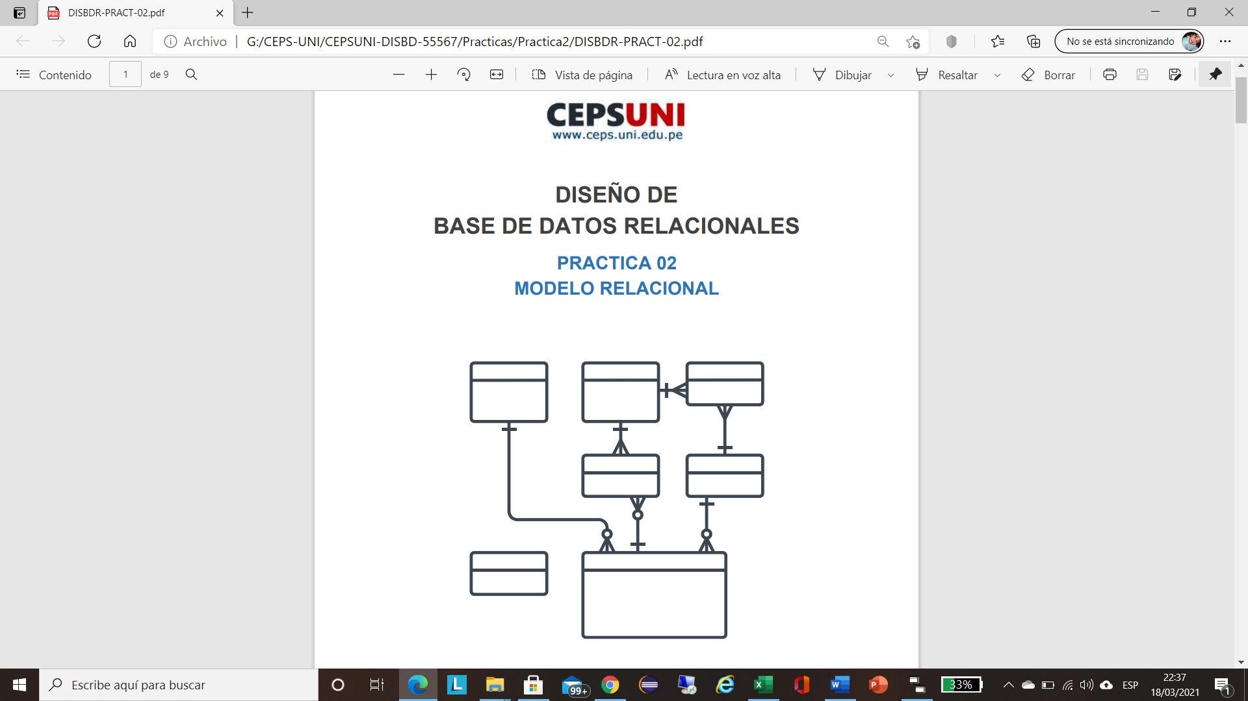

**DOCENTE:** Eric Coronel Castillo

**INTEGRANTES**

Ronald Rodriguez Luna Victoria

Fernando Sánchez Horna

Jean Pierre Arellano Peñaloza

**INDICE**

SOLUCION DE PROBLEMAS ............................................................................................ 3

SOLUCION PROBLEMA 2 ............................................................................................... 3

Modelo Conceptual, conclusiones y recomendaciones .......................................5

SOLUCION PROBLEMA 3 ............................................................................................... 6

Modelo Conceptual, conclusiones y recomendaciones .......................................7

SOLUCION PROBLEMA 4 ................................................................................................ 8

Modelo Conceptual, conclusiones y recomendaciones .....................................10

Enlace video Youtube …………….. ............................................................................................... 10

**Solución de problemas**

**Problema 2: Caso “Clínica Santo Tomas”**

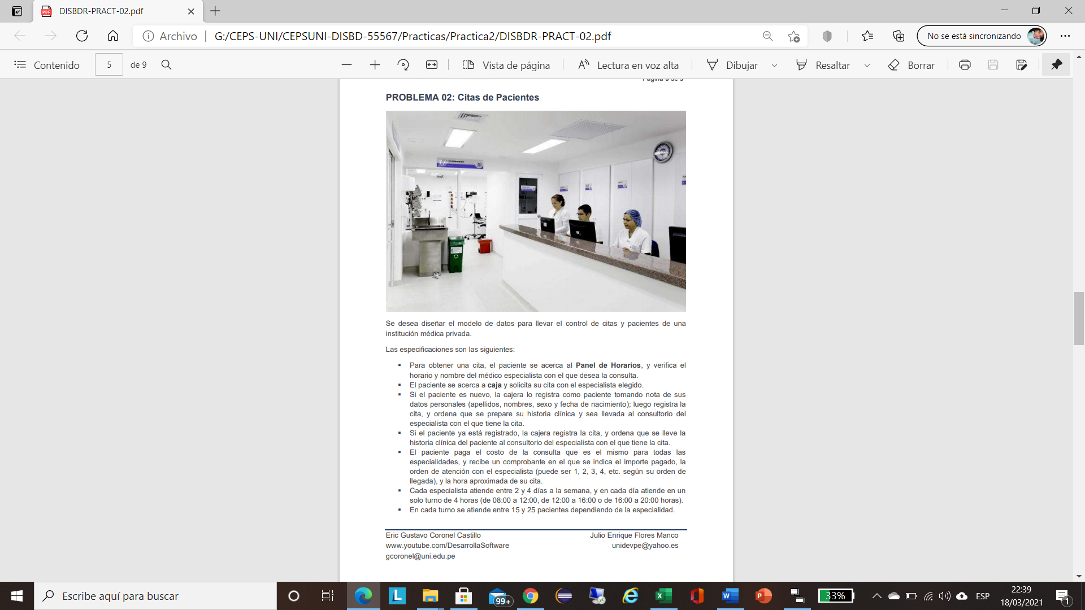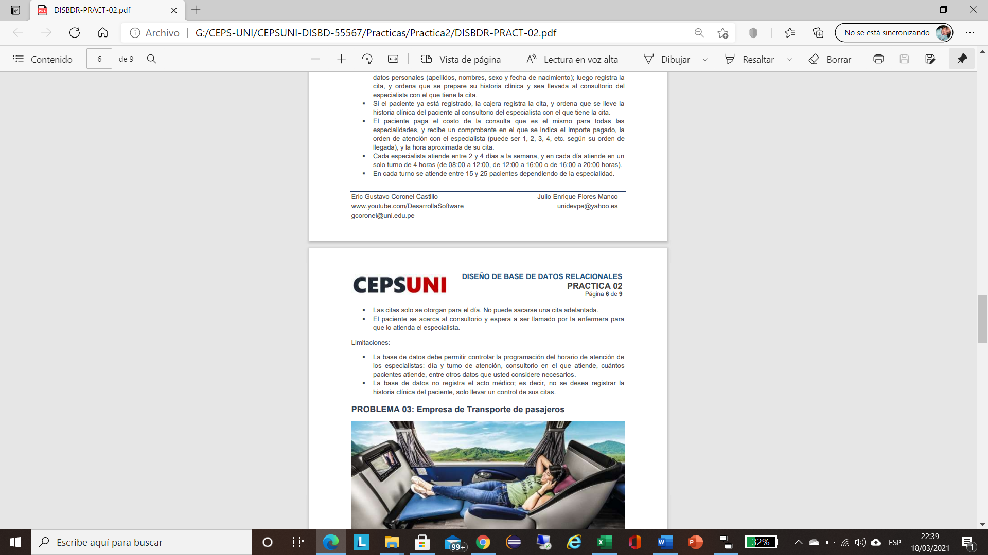

* Listado de entidades y atributos:

PACIENTE: NOMBRES, APELLIDOS, SEXO, FECHA DE NACIMIENTO.

PANEL DE HORARIOS: NOMBRE DEL MÉDICO Y HORA DE ATENCIÓN

**Modelo conceptual completo:**

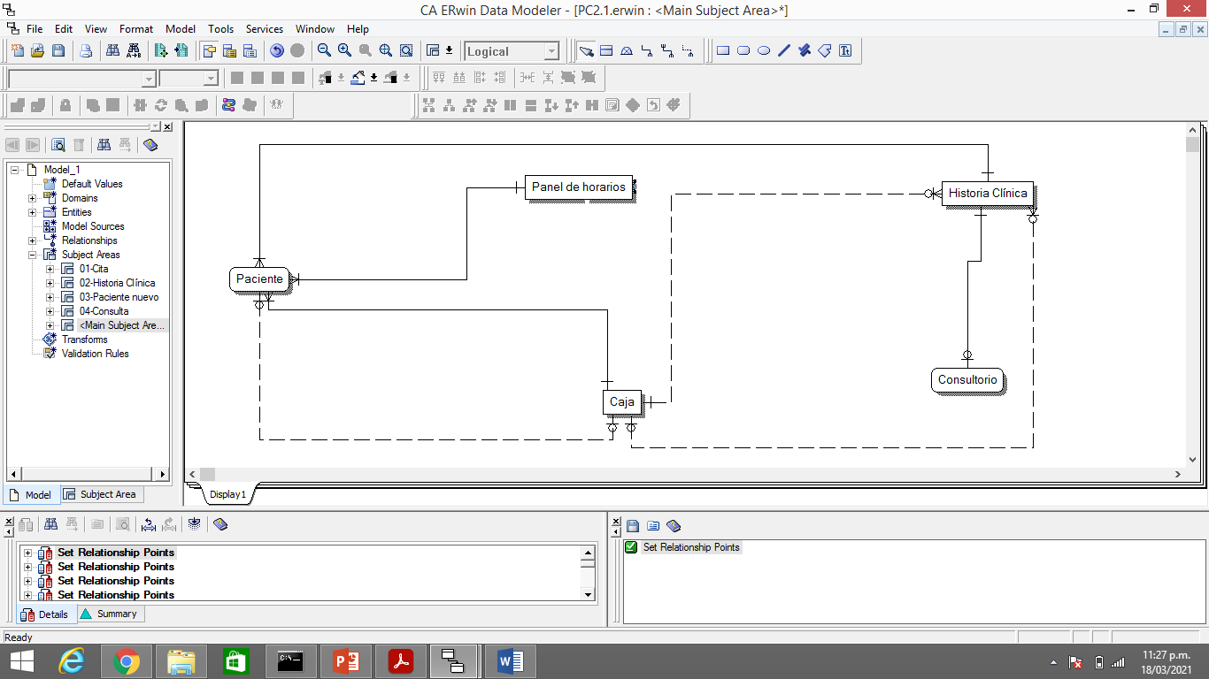

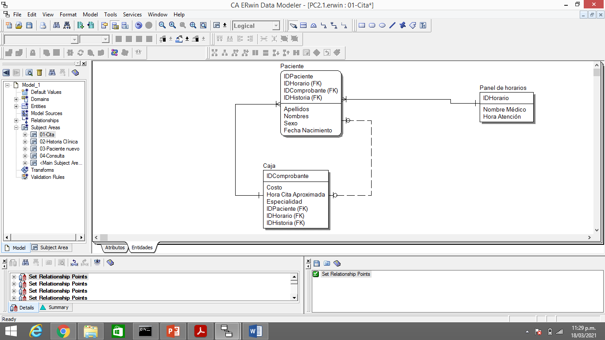

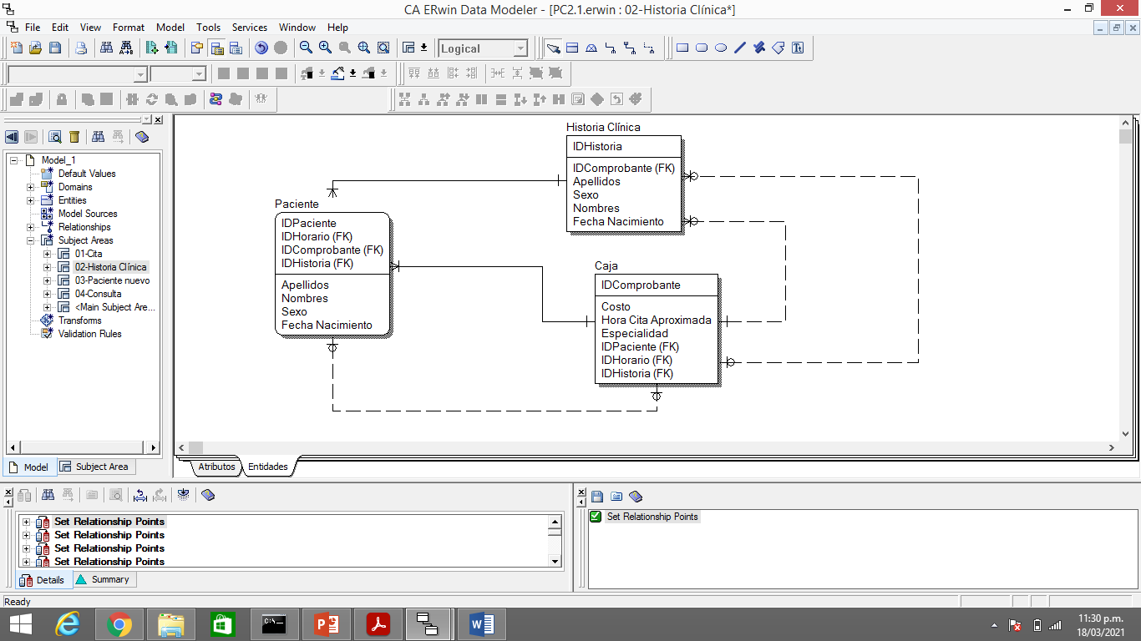

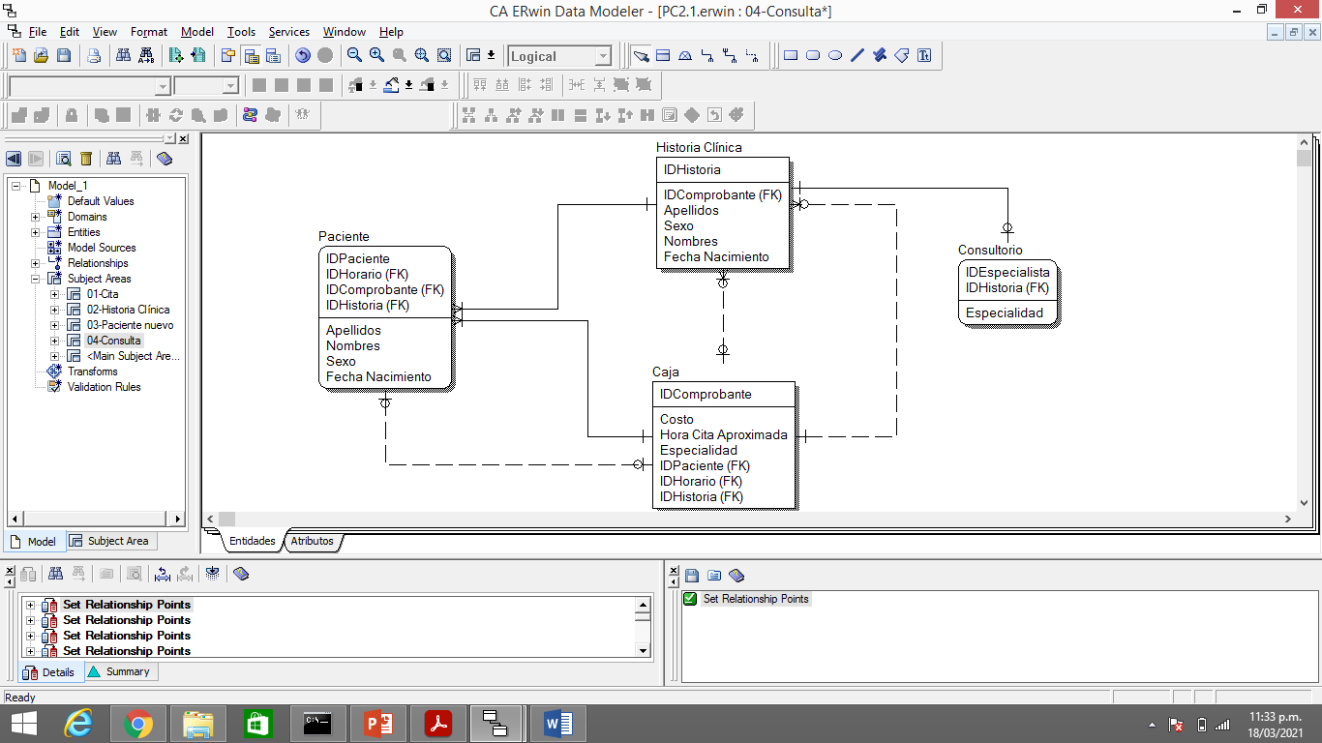

**Conclusiones**

El diagrama de Entidad-Relación nos permite entender el proceso por medio de esquemas conceptuales abarcando el desarrollo y señalando el proceso.

**Recomendaciones**

Sugiero tomar en cuenta atributos para la relación de visita, de este modo se puede establecer un control para las visitas. En mi opinión, sería bueno tener un registro de las horas, fechas y el doctor que realiza la visita.

**Problema 3: Caso “Empresa de Transporte de pasajeros”**

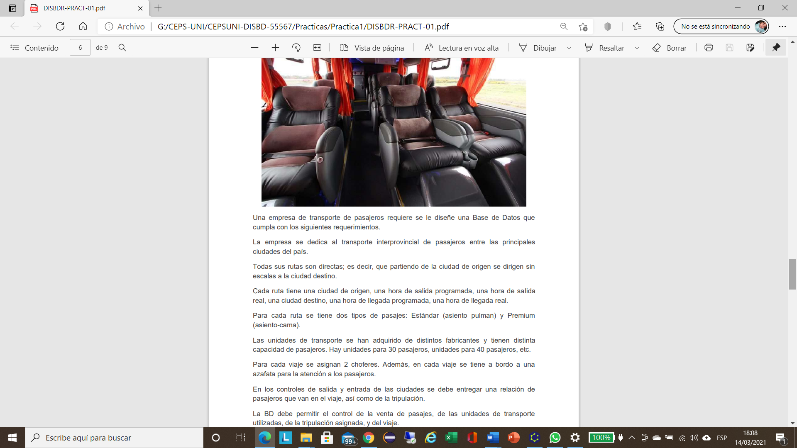

* Listado de entidades y atributos:

CLIENTE: DNI_CLIENTE (PK),NOMBRES, APELLIDOS, SEXO

PASAJE: NRO_PASAJE (PK), ID_TIPO (FK), PRECIO, DNI_CLIENTE (FK), ORIGEN, HORA_SALIDA, DESTINO

TIPO_PASAJE: ID_TIPO (PK), NOMBRE_TIPO

RUTA: NRO_RUTA (PK), NRO_PLACA (FK), COD_EMPLEADO (FK), ORIGEN, COD_CIUDAD_ORIGEN (FK), HORA_SALIDA_PROGRAMADA, HORA_SALIDA_REAL, DESTINO, COD_CIUDAD_DESTINO (FK),HORA_LLEGADA_PROGRAMADA_HORA_LLEGADA_REAL

CIUDAD_ORIGEN: COD_CIUDAD_ORIGEN (PK), NOMBRE _CIUDAD

CIUDAD_DESTINO: COD_CIUDAD_DESTINO (PK), NOMBRE_CIUDAD

TRIPULACION: COD_EMPLEADO (PK), DNI, NOMBRES, APELLIDOS, SEXO, CARGO

BUS: NRO_PLACA (PK), MARCA, MODELO, ID_CATEGORIA (FK)

CATEGORIA_BUS: ID_CATEGORIA (PK), NOMBRE_CATEGORIA, CAPACIDAD

**Modelo conceptual completo:**

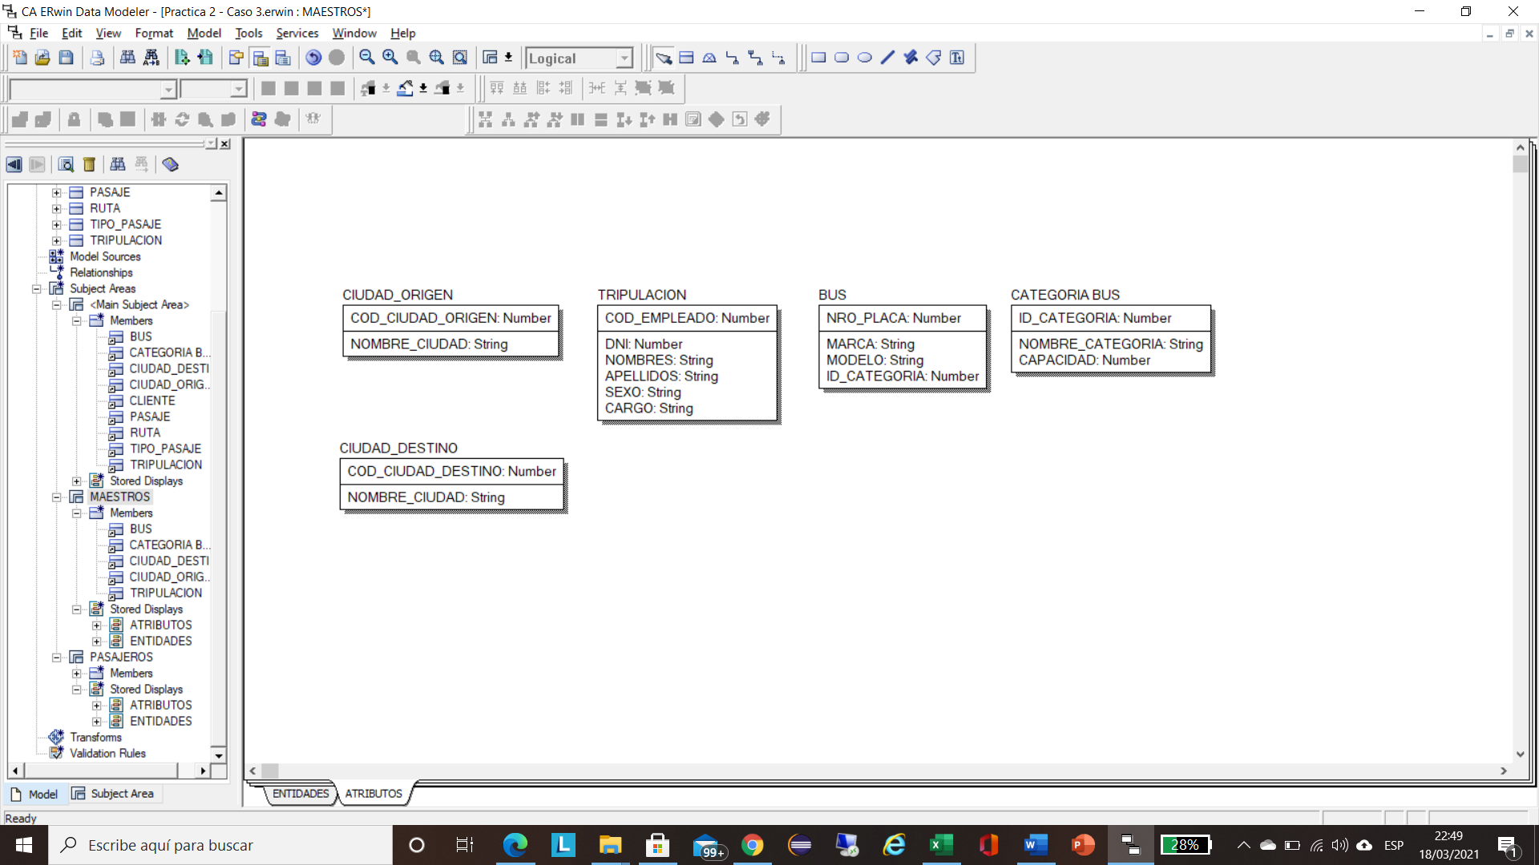

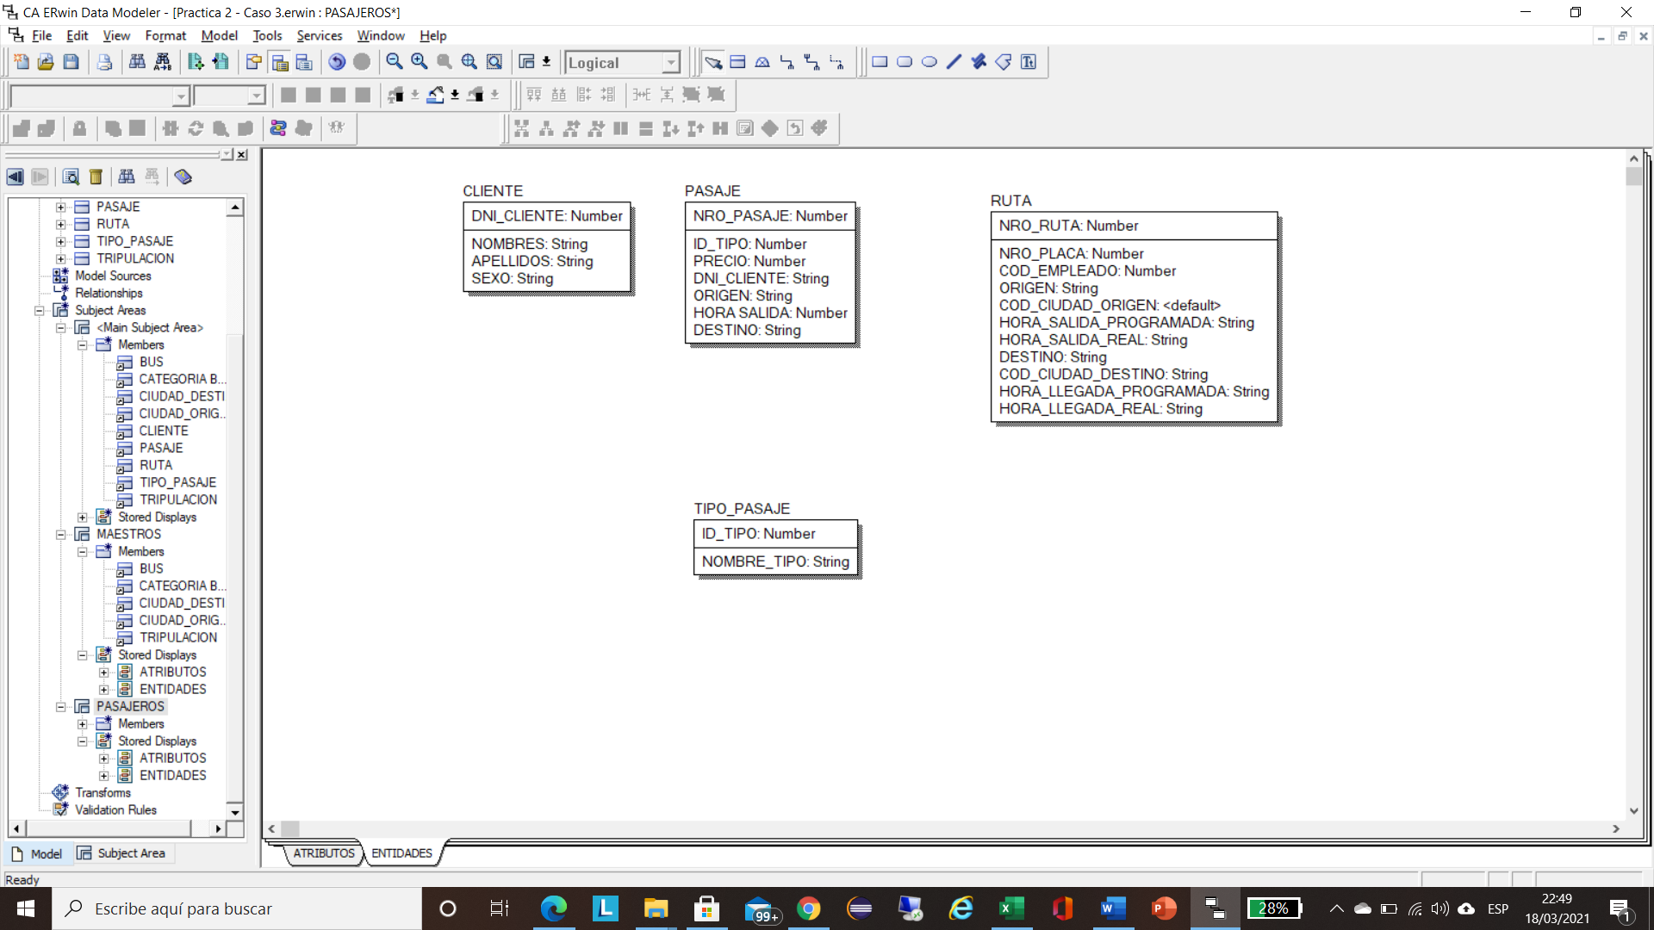

**Conclusiones**

Se recomienda a la empresa especificar si los pasajes que son de tipo estándar o premium corresponden necesariamente a buses de 30 o 40 pasajeros, es decir quien compra un pasaje premium necesariamente viaja en los buses de 40.

**Recomendaciones**

Se recomienda a la empresa definir sus protocolos de bioseguridad tanto para su personal como para la de los pasajeros.

PROBLEMA 4: VENTA DE AUTOMOVILES

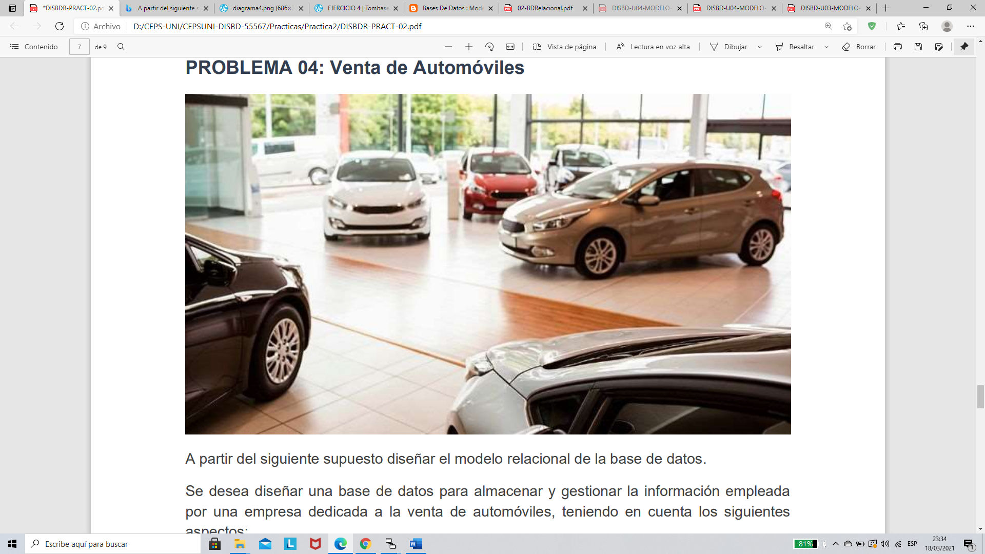

A partir del siguiente supuesto diseñar el modelo relacional de la base de datos.

Se desea diseñar una base de datos para almacenar y gestionar la información empleada

por una empresa dedicada a la venta de automóviles, teniendo en cuenta los siguientes aspectos:

La empresa dispone de una serie de autos para su venta. Se necesita conocer la matrícula, marca, modelo, color y el precio de venta de cada coche.

Es importante tener datos registrados de los clientes, por ejemplo, nombre, dirección, teléfono, correo, y otros que usted considere necesarios. Un cliente puede comprar tantos autos como desee, pero, un auto solo puede ser comprado por un único cliente.

El concesionario también se encarga de llevar a cabo las revisiones que se realizan a cada auto. De importante guardar información de que se ha realizado en cada revisión, por ejemplo, cambio de filtro, cambio de aceite, cambio de frenos, u otros que usted considere necesarios. Los autos pueden pasar varias revisiones en el concesionario.

* Listado de entidades y atributos:

AUTO

* COD_AUTO(PK)
* MATRICULA
* COLOR
* MODELO
* PRECIO_VENTA

CLIENTE

REVISION

* COD_AUTO(PK)
* FECHA_PEDIDO
* PRECIO_VENDIDO
* TIEMPO_ESPERA
* MATRICULA
* COD_VENDEDOR(PK)
* COD_AUTO
* COD_CLIENTE
* NOMBRE_VEND
* TURNO
* COMISION

VENDEDOR

PROVEEDOR

* COD_CLIENTE(PK)
* NOMBRE
* DIRECCION
* TELEFONO
* CORREO
* ESTADO_CIVIL
* TIPO_PAGO
* DESCUENTO
* DNI
* COD_VENDEDOR
* COD_AUTO(PK)
* CAMBIO_FRENO
* CAMBIO_ACEITE
* CAMBIO_FILTROS
* PRESION_NEUMATICOS
* COSTO_REV
* REFACCIONES
* PINTADO
* Relación entre entidades de 2 en 2

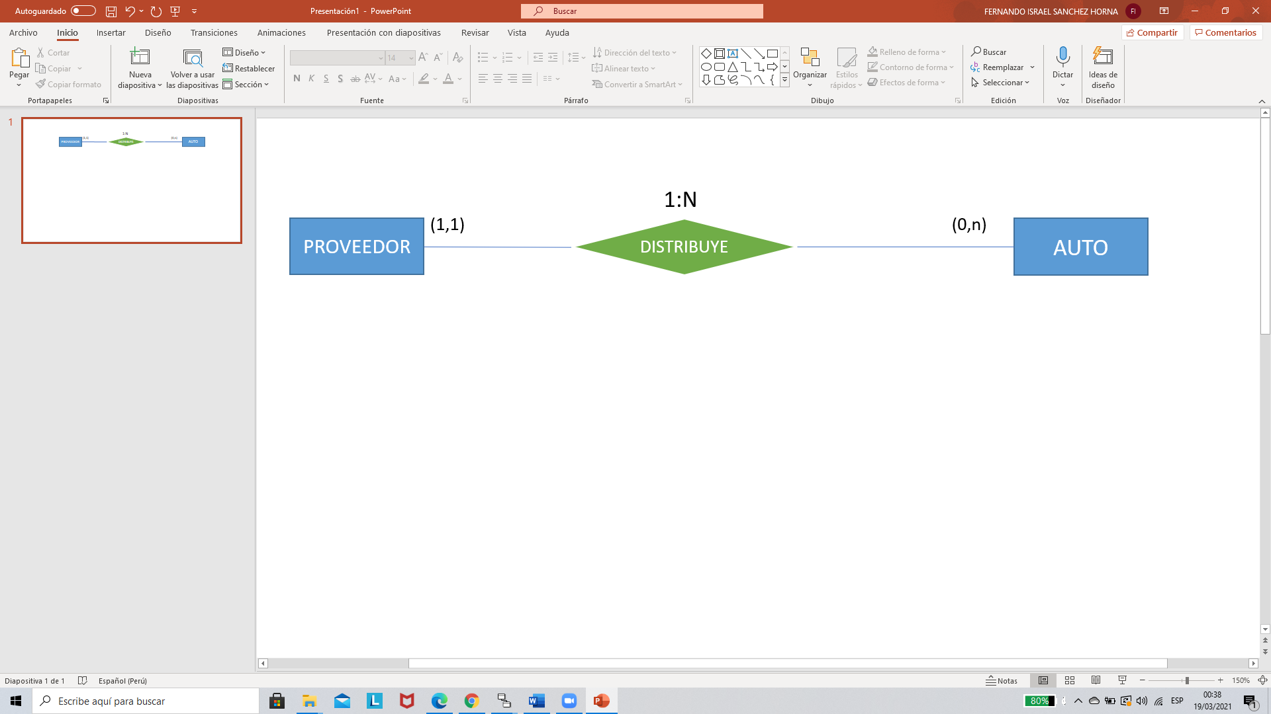

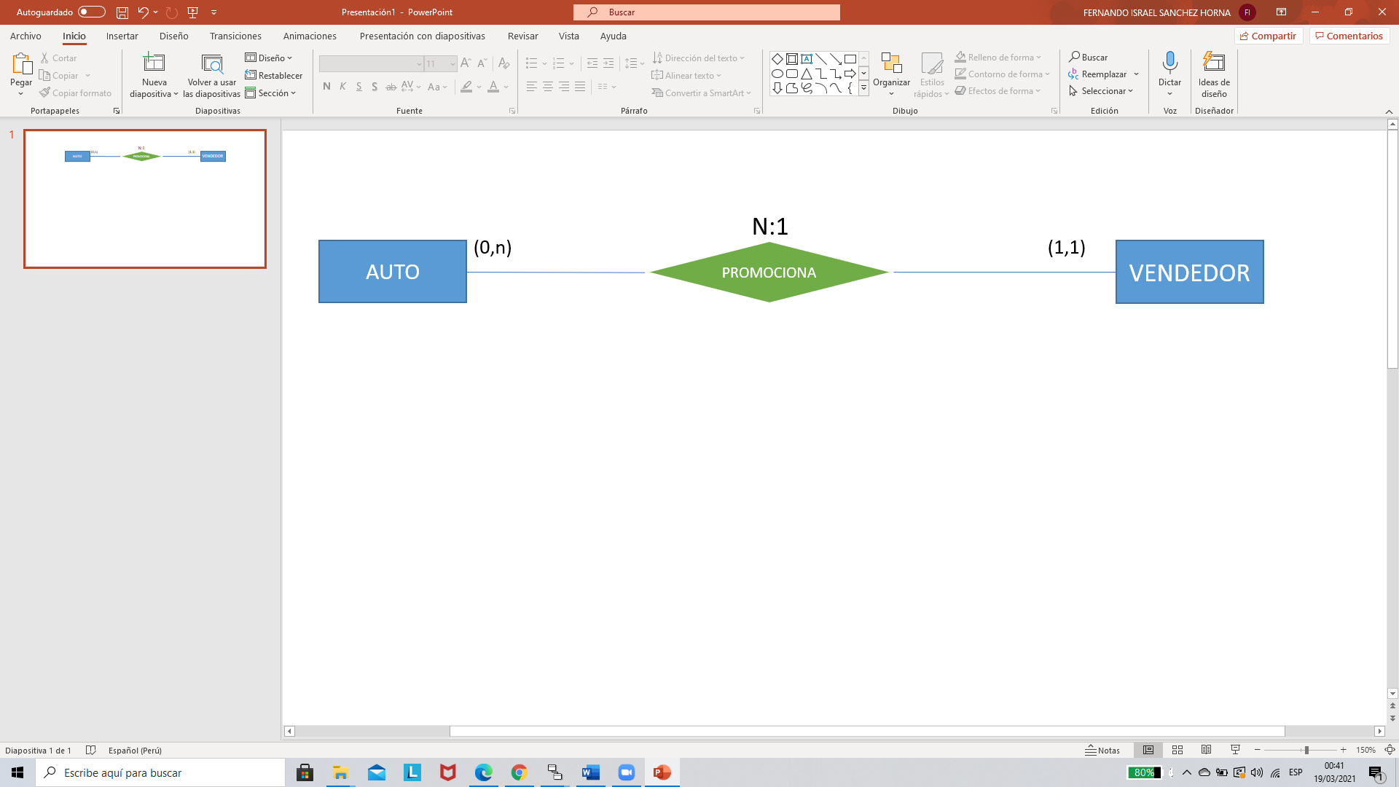

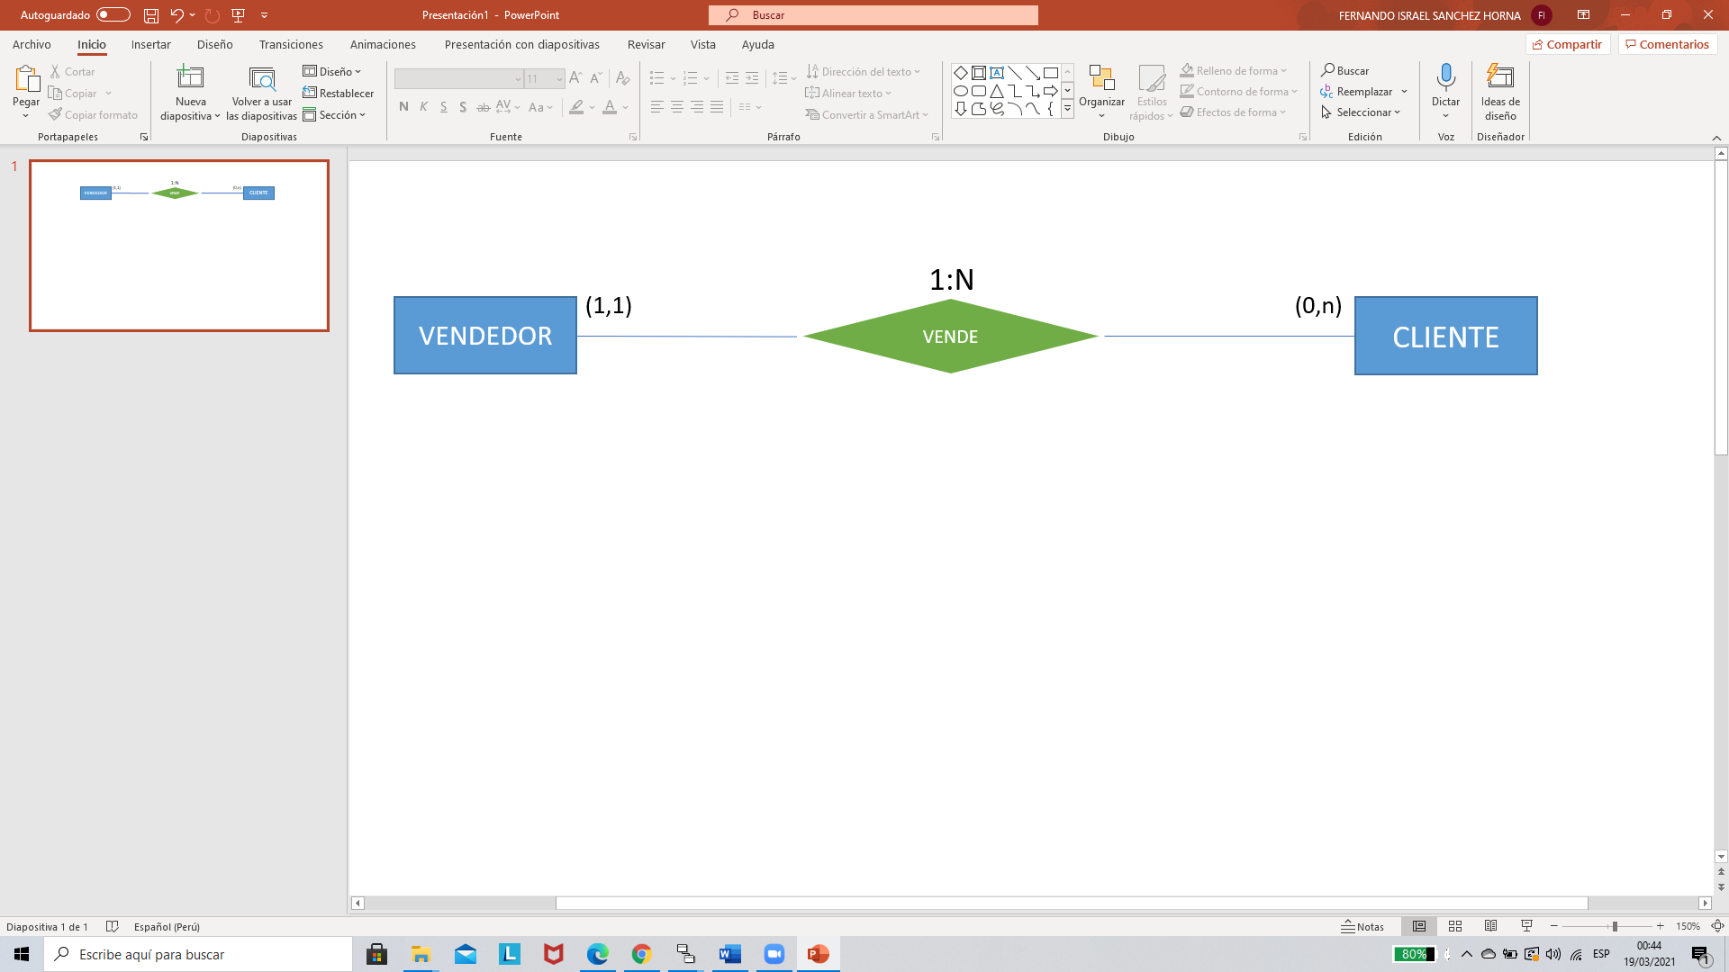

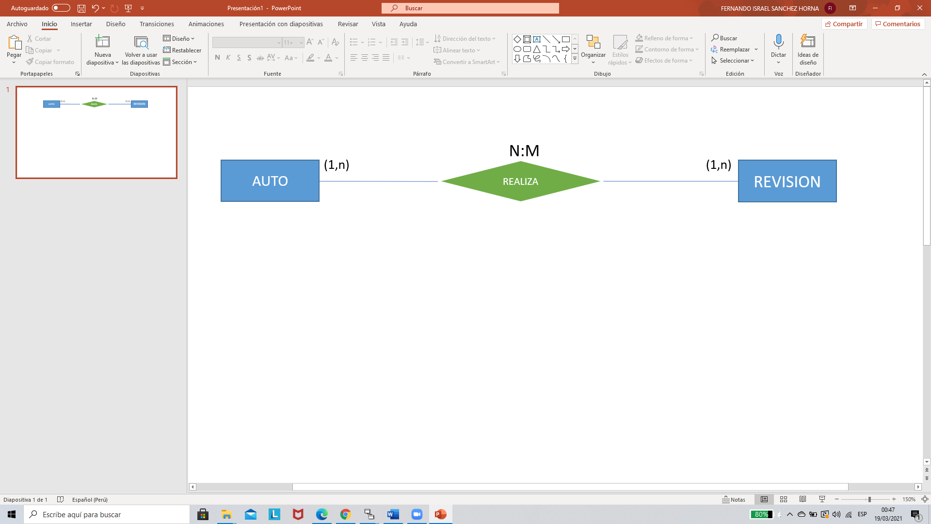

* Modelo conceptual completo:

MAESTRO:

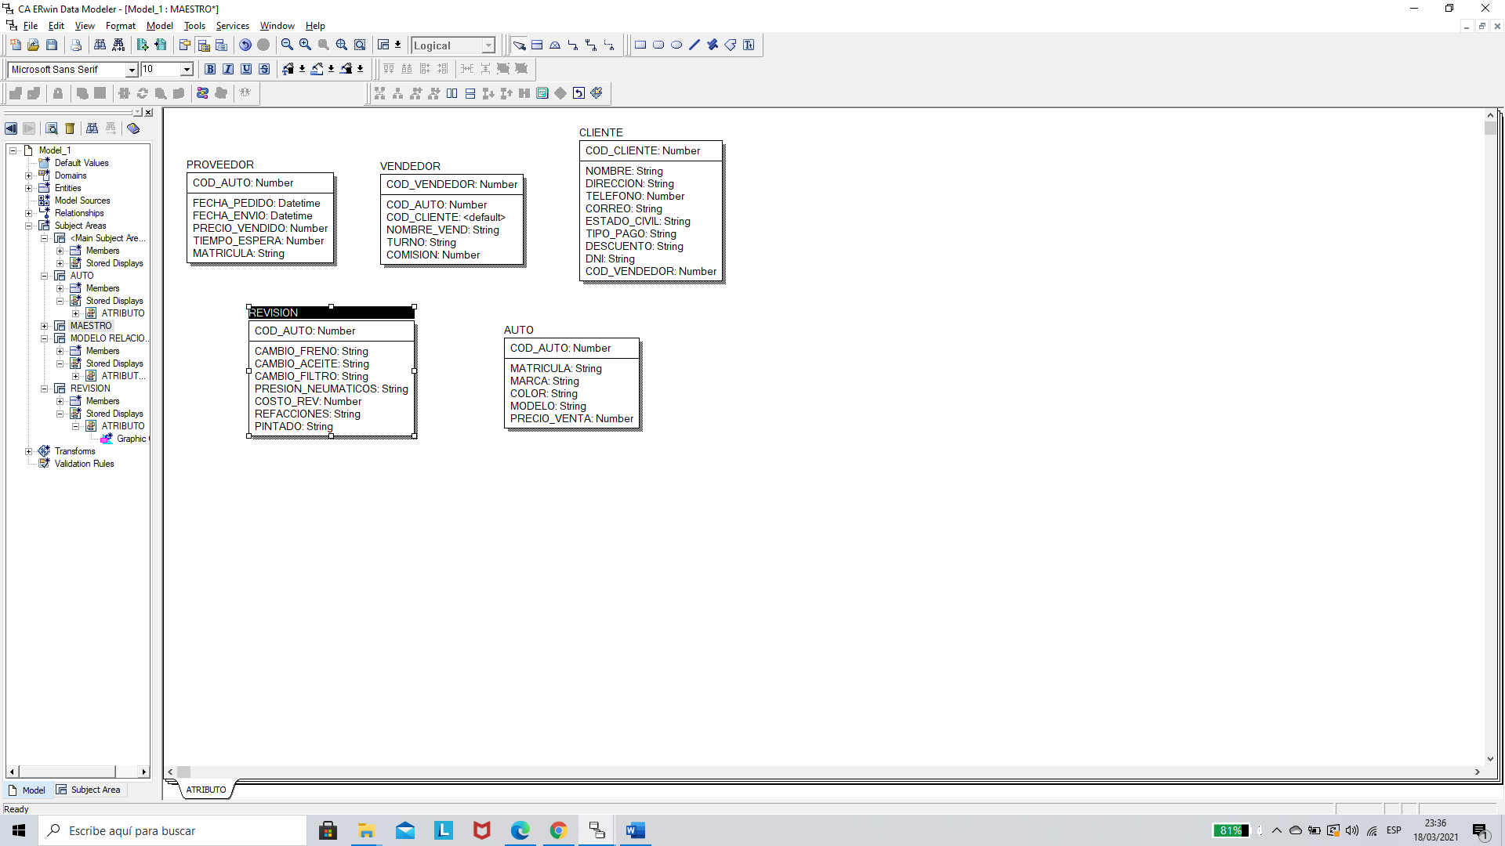

AUTO:

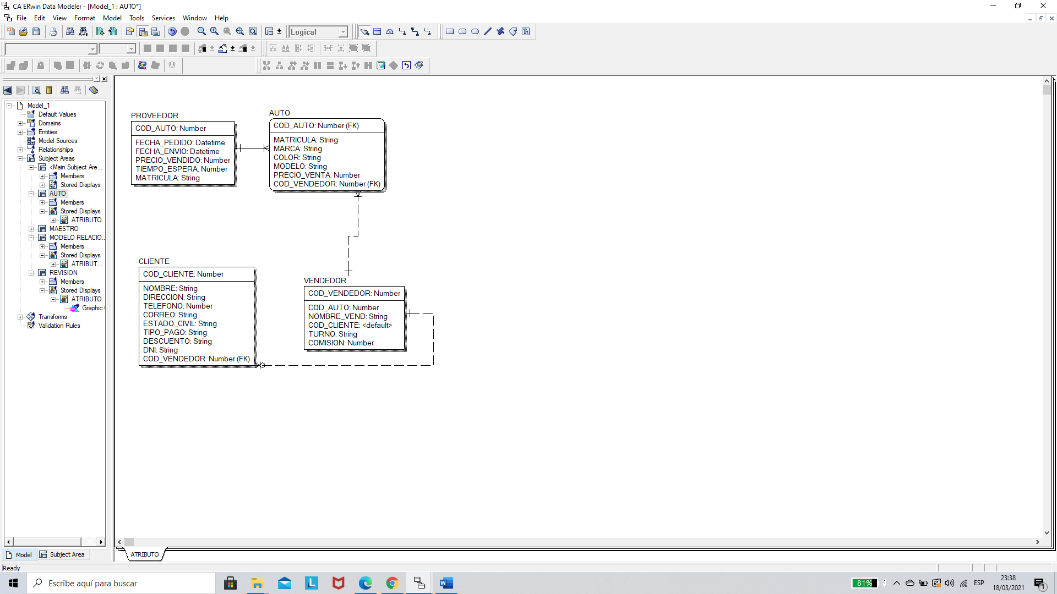

REVISION:

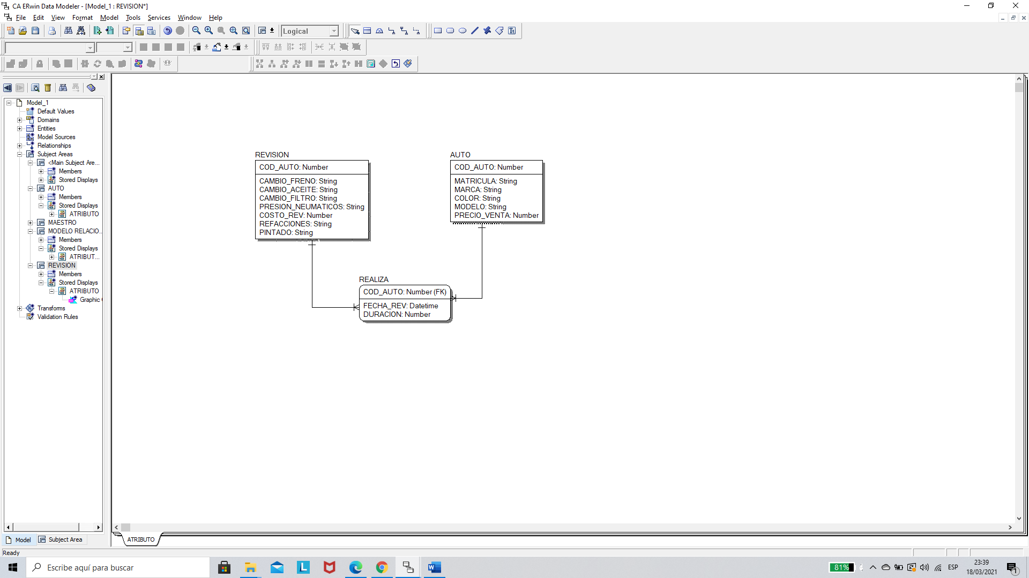

MODELO RELACIONAL: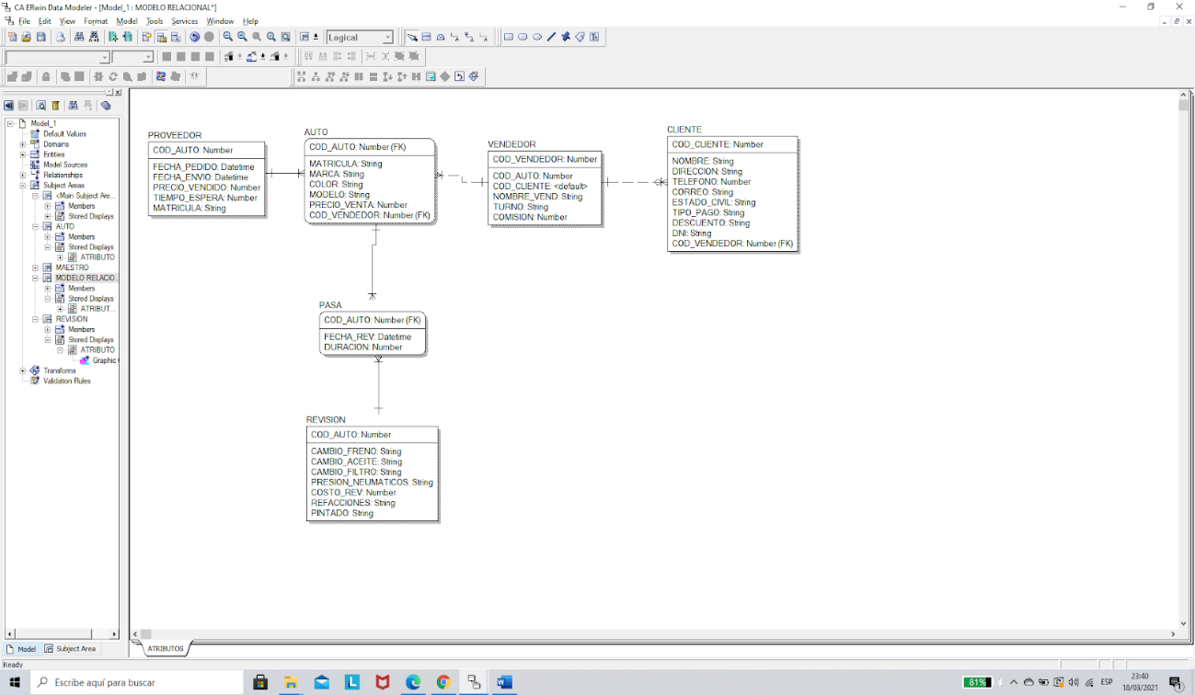

Conclusiones:

* El flujo de venta de automóviles tiene una cadena extensa en la que interviene los proveedores, vendedores y clientes.
* La revisión y auto tiene una relación de muchos a muchos que se debe resolver con la relación “Realiza”.

Recomendaciones:

* Tener en cuenta que el la venta no solo es entre el auto y los clientes.

**Enlace de video**

<https://youtu.be/lqiqRXq6ywc>